Рисунок на зимнюю тему, с использованием разных нетрадиционных техник.

Цель: совершенствовать навыки рисования способом «тычка»; развивать умение самостоятельно создавать композицию. Выполнить живописную работу «Зимний пейзаж»
Задачи:
Обучающие
- учить работать нетрадиционными способами
- Полиэтиленовый Пакет
- Тычкование
- Рисование вилкой
Развивающие
-развивать фантазию, наблюдательность, пространственное воображение
Воспитательные
- воспитывать внимательность, аккуратность,
- поощрять доброжелательное отношение к друг другу.
Предполагаемый результат: живописная работа «зимний пейзаж»
№ | Этап занятия  Структурные компоненты деятельности | Ход занятия
 |  | Деятельность педагога | Деятельность детей | Время
1. | Орг. момент. | Ребята, совсем недавно деревья сбросили последнюю листву и стояли голые, часто шли дожди. В какое время года так было?  -Какая именно пора осени (Поздняя осень.)  - А что сейчас изменилось в природе?  - Какое время года придет на смену осени?  - Правильно. Молодцы! Послушайте стихотворение о зиме.  Чтение стихотворения «Зимняя песенка».(Р. А. Кудашева) .  Вот зима придет серебристая,  Белым снегом заметет поле чистое.  Днём с детьми на коньках всё катается,  Ночью в снежных огоньках рассыпается.  В окнах пишет узор льдом-иголочкой  И стучится к нам во двор со свежей ёлочкой.  - Ребята, скажите, а зима – это хорошо или плохо? Давайте с вами постараемся разобраться: зима – это все-таки хорошо или зима – это плохо! | Дети входят в группу.  Ответы детей  Ответы детей  Ответы детей  Словесная игра “Хорошо – плохо”
2 | Мотивационный момент. | Ребята я к вам пришла не одна, а с кем догадайтесь.  Загадка о зайце (слайд)  Прыгун - трусишка:  Хвост - коротышка,  Глазки с косинкой  Ушки вдоль спинки.  Одежка в два цвета-  На зиму, на лето.  Кто это? | Отв. детей
3 | Проблемная ситуация  Проблемный диалог | Посмотрите, какой он грустный. Как вы думаете, почему он так печален? Ответы детей. Все верно вы сказали, но Заяц прислал нам сообщение, я вам его прочитаю, тогда мы точно узнаем, почему он такой.  Сообщение зайки.  «Надеваю белую шубку и гуляю всю зиму в лесу. Так красиво! Елки в снегу стоят, деревья закутались белоснежным покрывалом, поля в серебряных коврах. Мороз щиплет щечки. Снежинки танцуют под мелодию метелицы. А мой друг ежик спит в норке всю зиму. Он не знает, как прекрасна зима. Помогите ребята, ежику зиму показать».  Ребята, как же нам зайцу помочь, чтобы он ежу смог зиму показать? | Отв. детей
4 | Основная часть  (перешли к столам)  Физкультминутка | - Давайте сами попробуем нарисовать картину на зимнюю тему. Но сначала подготовим пальчики к работе.  (проводится пальчиковая гимнастика).  «Мои пальцы – молодцы  Все красавцы – удальцы.  Большой палец всех сильней.  Помассируй поскорей.  Палец указательный – товарищ замечательный.  Палец средний – самый вредный.  Палец безымянный – проказник постоянный.  А мизинчик – молодец, мой красавец – удалец
5. | В процессе работы, я оказываю посильную помощь, тем, кто в ней нуждается. Помогаю в составлении композиции. | Чтобы у вас «зимний пейзаж» получился красивым, будем рисовать по этапам.  Давайте вспомним, Что мы уже с вами нарисовали заранее.  Какие техники рисования мы использовали.  Сегодня я предлагаю вам, с помощью трафарета и сухой кисти методом тычка нарисовать зайчика. Вы выбрали 2 трафарета, разместите зайчиков на вашем рисунке так, чтобы между ними было небольшое расстояние.  На елочку наносим немного белой краски кистью и процарапываем вилкой (показ)  После того, как дети прорисуют зайчиков, перед изображением снега я предлагаю детям отдохнуть | Ответы детей  Ответы детей
6. | Зрительная гимнастика (Задание на расслабление мышц глаз) | Представьте, что мы с вами в лесу. Глазами давайте покажем, что деревья в лесу бывают высокие - глаза вверх и низкие - глаза вниз. Там деревья - глаза влево, тут деревья - глаза вправо. Вдруг пошел снег - поморгали. С ветки неожиданно упал большой ком снега - закрыть ладонями глаза.
7. |  | Ребята, а чего не хватает на наших картинах?  – Правильно. На наших картинах не хватает только снега, можно нарисовать глазки, носик зайчику. Ватной палочкой и гуашью Мы это нарисуем.
8. | Итог занятия. | - У нас ребята получился настоящий зимний лес, давайте вспомним, какие техники мы использовали? (техники) А давайте сделаем из всех ваших картин огромный лес. Несите сюда все ваши работы. Какой получился красивый, волшебный, нарядный лес. Все деревья в этом лесу очень красивые. А вам нравится наш лес? И мне очень нравится! Как вы думаете, когда ежик проснется, ему понравятся наши картины? И, наверное, он очень расстроится, что такую красоту он проспал.  Вот какие вы хорошие художники! | Ответы детей.

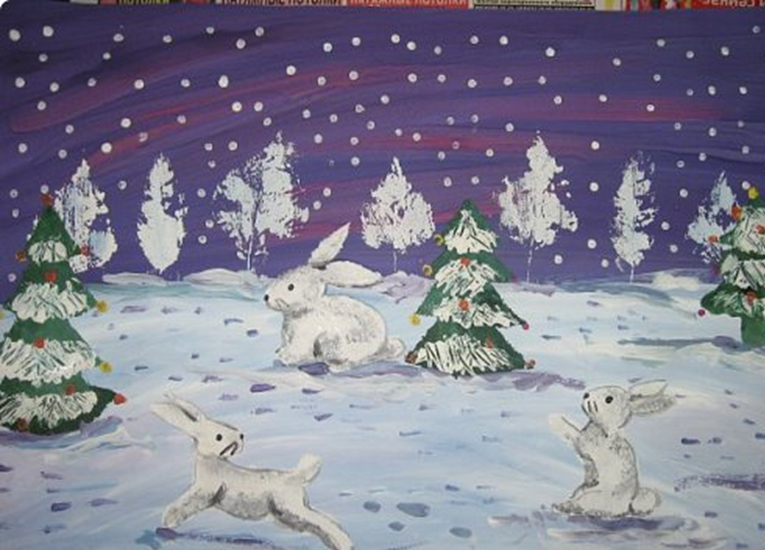
Предварительно будет нарисован фон, печатание листьями деревьев, и елки.

